
Planinitiativ
  - Fv. 5876 Kryssing Nordre Vaulen – Herøy Kommune

Innhaldsliste
1. Bakgrunn 2
1.1. Hensikt med planen 2
1.2. Forslagsstillar 2
1.3. Politiske vedtak 2
2. Forslag til planavgrensing 2
2.1. Geografisk avgrensing 2
2.2. Skildring av planområdet 3
2.3. Gjeldande plangrunnlag 4
3. Planlagt arealbruk og reguleringsformål 7
3.1. Føreslått arealbruk 7
4. Planlagt framdrift 7
4.1. Tidsperspektiv 7
5. Skildring av tiltaket 7
5.1. Tiltaket 7
5.2. Eigedomstilhøve 7
6. Verknader av planforslaget 8
6.1. Hovudutfordringar 8
7. Andre tema som skal vurderast 8
7.1. Universell utforming 8
7.2. Teknisk infrastruktur 8

Bakgrunn

Hensikt med planen
Den eksisterande Remøybrua, som blei opna i 1966, er no i dårleg stand med alvorlege skadar i berekonstruksjonen. Brua har berre eitt køyrefelt, og den reduserte bereevna (Bk10/50) gjer ho til ein flaskehals i vegnettet. Planen har som mål å erstatte den gamle brua med ei ny, moderne kryssing over Nordre Vaulen som sikrar trygg og effektiv transport for både køyretøy og mjuke trafikantar.

Forslagsstillar
Forslagsstillar er Møre og Romsdal fylkeskommune, medan Herøy kommune er planmynde. Forslagsstillar utarbeider planforslaget etter reglane i plan- og bygningslova § 3-7.

Politiske vedtak
Prosjektet er forankra i politiske vedtak, inkludert sak SA-80/22 frå september 2022, der det blei gjort vedtak om å starte regulering av nye bruer i tråd med prioriteringane i investeringsprogrammet for fylkesvegar 2022–2031. Remøybrua er inkludert som ein del av desse prosjekta. I april 2023 blei det også vedtatt i sak T-15/23 å gjennomføre ei verdianalyse ved oppstart av reguleringsarbeidet.

Forslag til planavgrensing

Geografisk avgrensing
Planområdet omfattar Remøyholmen og Remøya på kvar si side av Nordre Vaulen. Området inkluderer landbruksareal, naust, bustadområde, og den eksisterande brua. Sundet er ein del av farledsystemet på Sunnmøre, med ei seglingsbreidde på om lag 33 meter og ei seglingshøgde på 17 meter.
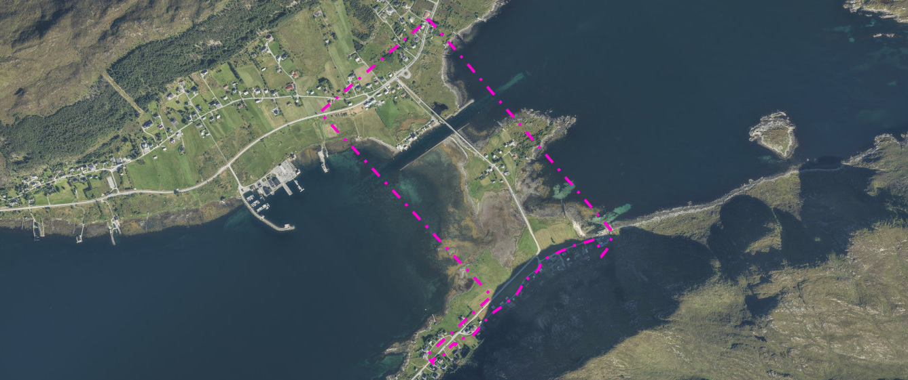

Skildring av planområdet
Det er gjennomført ei tiltaksanalyse av planområde i Norkart sin kartdatabase. Planområdet omfattar i følge denne analysen 28 datasett. Datasetta er lista opp i den vedlagte tiltaksanalysen.
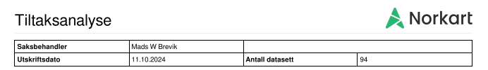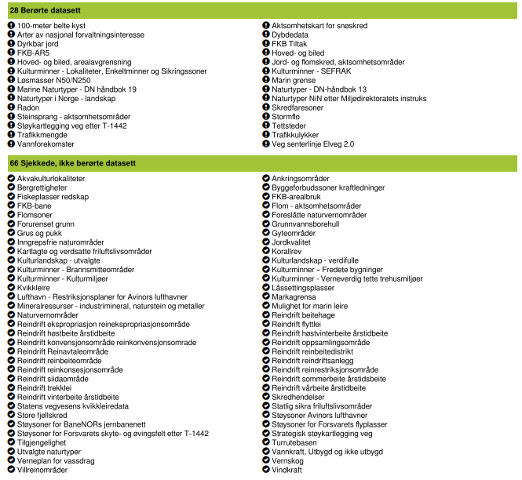

Gjeldande plangrunnlag

Kommuneplan
Planområdet er dekt av kommuneplan for Herøy 2013 – 2025.
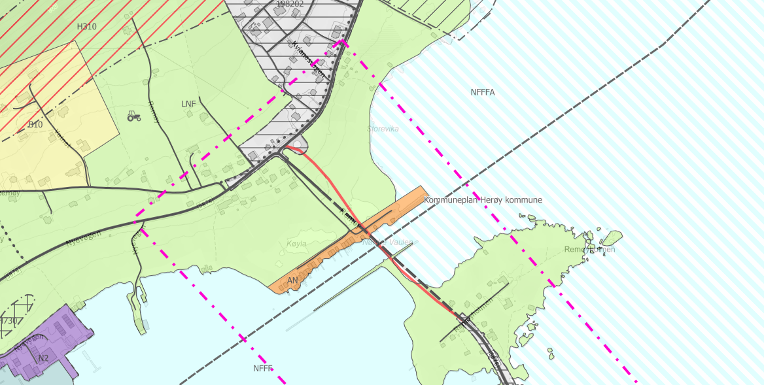
Figur 1: Kommunedelplan i nord av planområde
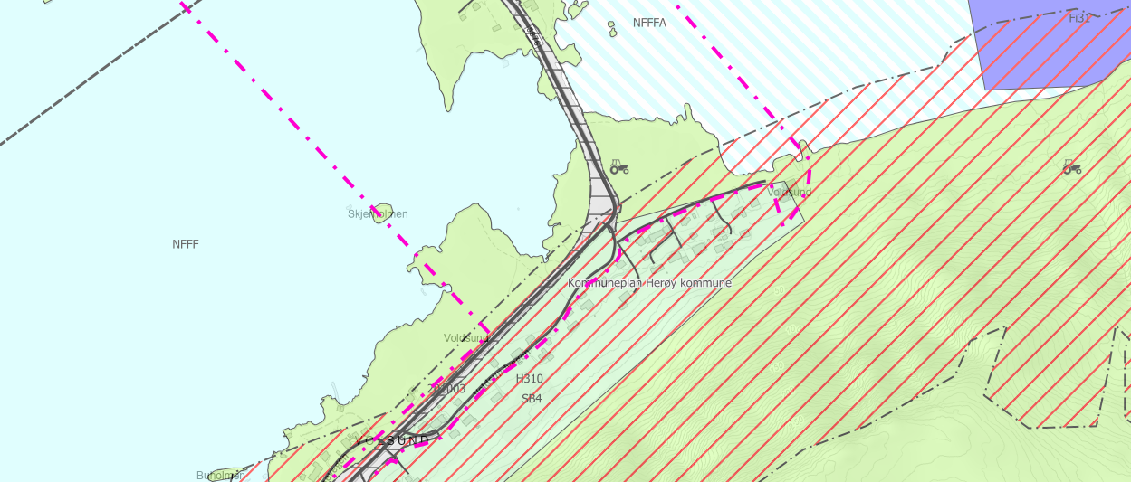
Figur 2: Kommunedelplan i sør av planområde

Reguleringsplan
Tilstøytande reguleringsplan: Remøy, (planident 198202), gjeldande frå 22.12.1982.

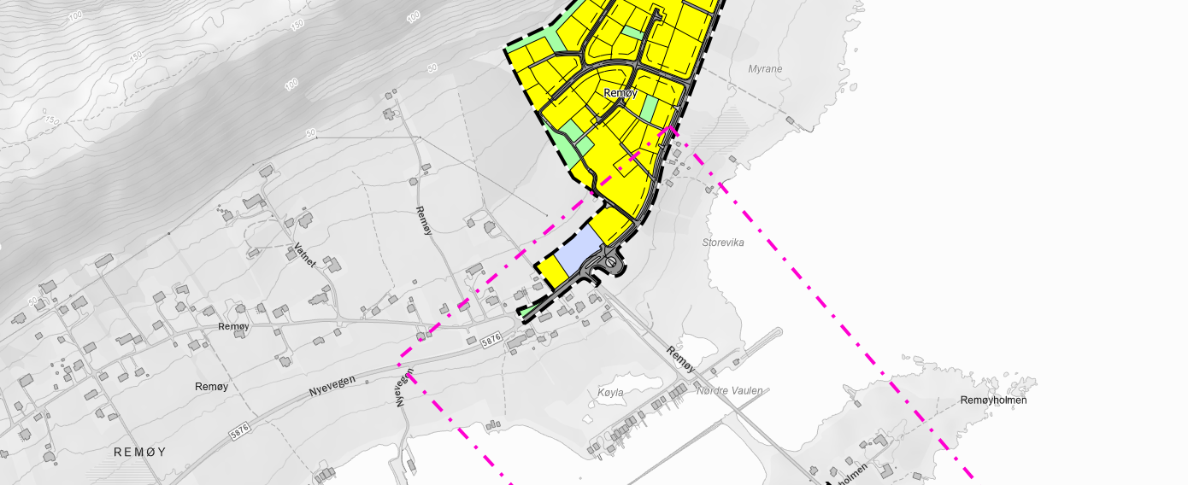
Figur 3: Planområde i nord. Reguleringsplan: Remøy, (planident 198202), gjeldande frå 22.12.1982.

Tilstøytande reguleringsplan: Fv. 18 – parsell Leine – Remøyholm (planident 201003), gjeldande frå 25.02.2010.
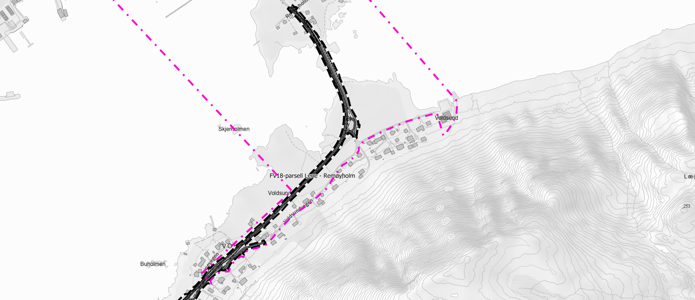
Figur 4: Planområdet i sør. Reguleringsplan Fv. 18 – parsell Leine – Remøyholm (planident 201003), gjeldande frå 25.02.2010.

Planlagt arealbruk og reguleringsformål

Føreslått arealbruk
Det er føreslått at den nye kryssinga og tilhøyrande vegnett skal regulerast som samferdselsanlegg og teknisk infrastruktur, med nødvendige underformål for å støtte opp om den føreslåtte vegkryssinga. Den nye brua skal ha to køyrefelt for køyretøy og tilrettelegging for trygg kryssing for mjuke trafikantar.

Planlagt framdrift

Tidsperspektiv
Målet er å ha vedtak om ny bru i Herøy kommune i løpet av 2028. Framdrifta vil bli tilpassa etter at alle nødvendige utgreiingar er gjennomførte, og innspel frå høyringsrundane er vurderte.

Skildring av tiltaket

Tiltaket
Det planlagde tiltaket inneber å rive den eksisterande Remøybrua og byggje ei ny bru over Nordre Vaulen. Tiltaket skal sikre god framkome for både køyretøy og mjuke trafikantar, med fokus på trafikksikkerheit og tilgjenge. Det vil bli gjennomført ei verdianalyse og forprosjekt for å vurdere alternative løysingar for kryssing av sundet.

Eigedomstilhøve
Planområdet er på omlag 580 dekar og består av 116 eigendommar. På Leinøya og Remøyholmen er det 21 eigendommar innanfor planområdet, på Remøya 95 eigendommar.
Fylkesvegen med tilhøyrande sideareal er eigd av Møre og Romsdal fylkeskommune. Grensene er ikkje innmålte. På Remøya er det sjønære området i planområdet for ein stor del bebygd av naust. Nordaust for brua er det for det meste kommunal eigedom, sørvest er det private bustadeigedommar og landbruksareal.
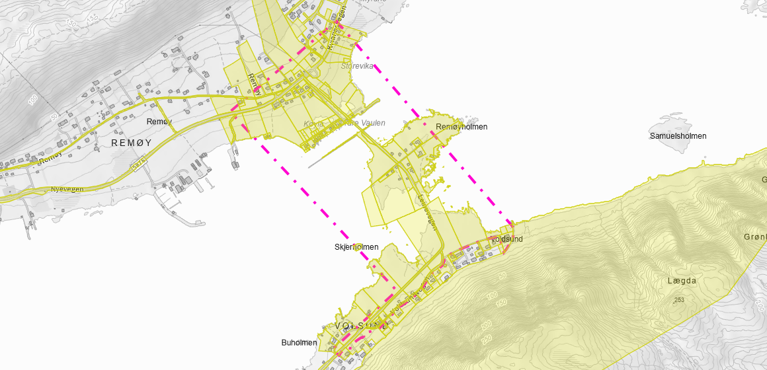
Figur 5: Røyrte eigendommar i planområde

Verknader av planforslaget

Hovudutfordringar
Bygging av ny bru kan føre til midlertidige hindringar for sjøtrafikken gjennom Nordre Vaulen, og det vil vere nødvendig å handtere dette på ein måte som sikrar minst mogleg forstyrring. Området har også eit rikt naturmangfald, og tiltaket må tilpassast for å minimere påverknaden på dette. Vidare må det takast omsyn til eksisterande bustader og naust som ligg nær brua.

Andre tema som skal vurderast

Universell utforming
Det vil bli lagt vekt på at den nye brua skal vere tilgjengeleg for alle, inkludert personar med nedsett funksjonsevne.

Teknisk infrastruktur
Planen vil også vurdere korleis den nye brua skal integrerast med eksisterande teknisk infrastruktur i området.

mrfylke.no

